湖北省消防救援机构
消防产品监督检查实施细则

1 总则
1.1 为加强消防产品监督管理，提高消防产品质量，规范消防产品监督检查工作，保障和监督全省各级消防救援机构依法履行职责，根据《中华人民共和国消防法》《中华人民共和国产品质量法》《消防产品监督管理规定》《消防产品现场检查判定规则》等法律规章标准，制定本细则。
1.2 本细则所称消防产品监督检查是指消防救援机构在实施消防监督管理过程中，依法对公民、法人或者其他组织使用的消防产品质量实施监督管理。
本细则所称消防产品是指专门用于火灾预防、灭火救援和火灾防护、避难、逃生的产品。
1.3 消防产品监督检查由各消防救援支（大）队具体负责实施。
1.4 实施消防产品监督检查应当严格依法开展、依规实施，做到文明执法、热情服务，不得滥用职权，侵犯公民、法人或者其他组织的合法权益。
1.5 消防产品监督检查的执法人员不得少于两人，并应当出示执法身份证件。

2 消防产品监督管理
2.1 消防救援机构对使用领域的消防产品质量进行监督检查，实行日常监督检查和监督抽查相结合的方式。
日常监督检查是指在“双随机、一公开”消防监督抽查、举报投诉核查、公众聚集场所投入使用、营业前消防安全检查过程中同步开展的消防产品质量监督检查；监督抽查是指消防救援机构对使用领域的消防产品质量进行专项监督抽查。
2.2 消防产品质量日常监督检查
2.2.1 “双随机、一公开”消防监督抽查
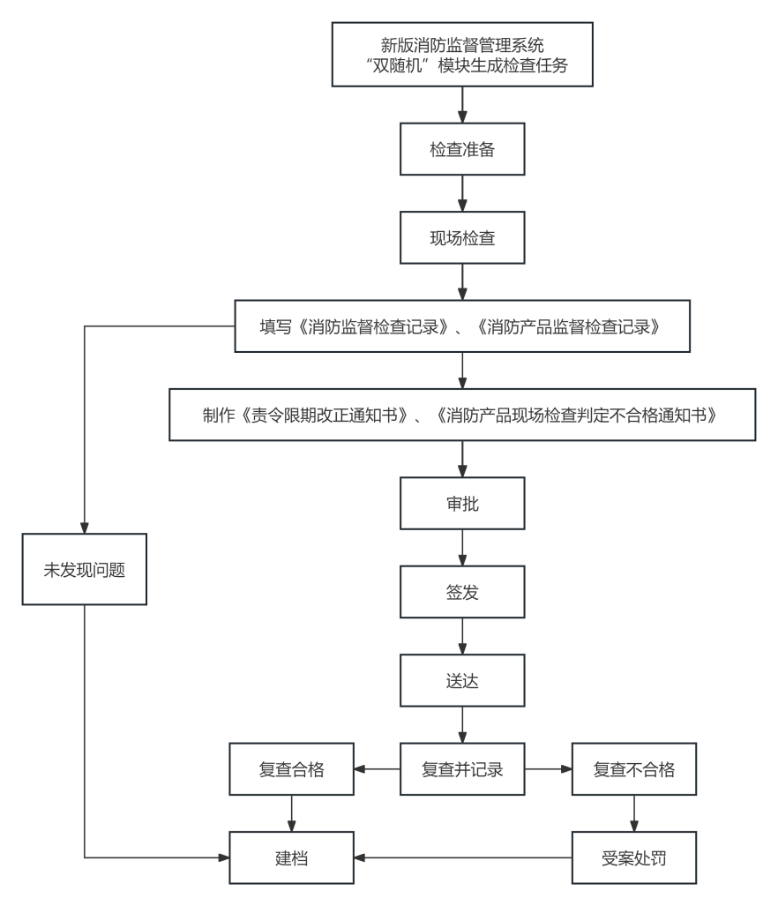
2.2.1.1 工作流程

2.2.1.2 工作要求
（1）制定抽查计划
组织消防监督检查前，利用新版消防监督管理系统“双随机”模块制定抽查计划、生成抽查任务，随机确定被检查单位和检查人员。
（2）发布抽查公告
制定抽查计划，明确需检查的消防产品种类，确定抽查对象和检查人员后，向社会公告。
（3）检查准备
a.提前熟悉被检查单位情况，了解被检查单位使用消防产品的种类、生产厂家及数量等，熟悉消防产品监督管理有关法律法规和产品标准等要求。
b.准备好《消防监督检查记录》《消防产品监督检查记录》《责令限期改正通知书》《消防产品现场检查判定不合格通知书》《消防产品质量监督抽查抽样单》等法律文书以及加盖抽样单位公章的封条。
c.提前准备现场检测器具和移动执法终端设备等。
（4）现场检查判定
检查人员不得少于2人，应按规定着装并佩戴执法记录仪，检查时应当出示执法身份证件。
消防救援机构依照《消防产品现场检查判定规则》开展消防产品现场检查判定，对《消防产品现场检查判定规则》未包含的消防产品以及不适宜进行现场检查判定的消防产品，可在现场随机抽取样品，送至法定消防产品质量检验机构检验，同时抽样封存相同数量的样品留存备查。
消防产品现场检查判定按照以下流程进行：
a.确定需要检查的消防产品类别
结合近年来全省消防产品专项监督抽查不合格批次较多的产品种类、市场监督管理部门通报的抽检不合格生产厂家的同类产品等情况，充分考虑辖区消防产品质量日常监督检查和监督抽查的实际情况，对消防产品市场准入情况以及产品关键性能进行现场检查判定。
消防产品抽查种类及批次，可由总队根据辖区内的消防产品质量状况提出参考性意见，支（大）队通过新版消防监督管理系统设置相关抽查参数后确定需要检查的消防产品类别及批次，或依据参考性意见直接进行现场检查判定。
b.样品抽取
①被检查样品应在现场随机抽取，样品应处于正常、完好状态，并经被检查方确认。
②样品数量应根据被检查产品的品种、基数合理确定，一般为1-3件，同时抽封相同数量的样品留存备查；如现场样品基数数量少于2件的，不应纳入抽样范围。
③抽样过程应保存必要的影像、照片等证据。不得抽取被检查方指定的样品。
④经现场判定为不合格的，其备用样品应当作为证据予以保存。
c.市场准入检查
①对实施强制性产品认证、技术鉴定制度的消防产品，按照《消防产品现场检查判定规则》第五章的规定，查验消防产品强制性产品认证证书、技术鉴定证书，以及取得证书时对应的型式检验(型式试验)报告。查验时应注意：
登录中国消防产品信息网(www.cccf.com.cn)或国家市场监督管理总局全国认证认可信息公众服务平台（http：//cx.
cnca.cn）核对文件的真实性，应重点核对以下内容：
证书：编号、单位名称、产品名称和型号规格、证书有效期、发证机构；
检验报告：编号、检验类型、单位名称、产品名称和型号规格、检验结论、产品说明(样品描述)。
②按照有关规定查验消防产品身份证，确认消防产品生产企业。
③现场检查时证书不在有效期内，但购货合同、发票、物流单据、产品到场签收单据、监理查验单据等书面证据能够证明产品生产、到场安装时证书仍在有效期内的，可以认定为符合市场准入。
④核对市场准入证明文件所描述的消防产品的外观、标志、规格型号、结构部件、材料、性能参数、生产厂名、厂址与产地、产品实物等是否与强制性产品认证证书、技术鉴定证书及其型式检验(型式试验)报告相一致。
⑤当市场准入检查不合格时，可不继续进行产品质量现场检查而进行判定。
对已制定国家标准、行业标准但尚未纳入强制性产品认证目录的消防产品，不实施市场准入检查，直接进行产品质量现场检查。
d.产品质量现场检查
①检查产品检验情况。按照《消防产品现场检查判定规则》第6.1条的规定检查以下内容：
对已制定国家标准、行业标准但尚未纳入强制性产品认证目录的消防产品，应当按照相关法律法规、强制性国家标准或者行业标准的规定需要进行型式检验和出厂检验的，查验其是否取得相应的型式检验(型式试验)报告，并核对检验报告的真实性；
应查验消防产品的出厂检验合格证明文件。
②检查产品关键性能。按照《消防产品现场检查判定规则》第6.2-6.14条的规定，针对不同类别消防产品开展关键性能检查。
e.填写检查记录
①消防救援机构在“双随机、一公开”消防监督抽查、公众聚集场所投入使用、营业前消防安全检查等工作中，对使用领域的消防产品质量进行日常消防监督检查时，开展消防产品现场检查判定的，应将消防产品检查情况填写在相应的监督检查记录中，或单独填写《消防产品监督检查记录》。
②消防产品质量专项监督抽查，举报投诉消防产品违法行为核查和复查时，开展消防产品现场检查判定的，应填写《消防产品监督检查记录》。
③记录中检查的项目应逐项填写，不合格情况的描述应清晰明了，语言简洁规范，数据准确可靠。记录应由检查人员、被检查单位管理人员签字确认；被检查单位管理人员对检查记录有异议或者拒绝签字时，应在检查记录中注明。
f.检查结果判定
①检查结果出现《消防产品现场检查判定规则》中“市场准入检查”规定的任一不合格情况时，判定为不合格。
②检查结果出现《消防产品现场检查判定规则》中“产品质量现场检查”规定的该种产品任一不合格情况时，判定为不合格。
③现场检查判定结果为不合格的，应当使用新版消防监督管理系统填写《消防产品现场检查判定不合格通知书》。
（5）判定结果处置
a.现场检查未发现不合格情况的处置
①被检查单位对判定结果无异议的，检查结束，有关检查记录及相关证据归档。
②消防救援机构对产品质量仍有怀疑的，在有关检查记录“备注”栏中注明，并在5个工作日内按照监督检验工作程序执行。
b.现场检查发现不合格情况的处置办法
①填发《消防产品现场检查判定不合格通知书》，3个工作日内送达被检查单位。
②被检查单位未对《消防产品现场检查判定不合格通知书》提出异议的，责令违法单位限期改正。逾期未改的，依据《中华人民共和国消防法》第六十五条和《消防产品监督管理规定》第三十六条的规定依法处罚。
③被检查单位对《消防产品现场检查判定不合格通知书》提出异议的，消防救援机构应当在5个工作日内按照抽样送检的工作程序执行。
④对被检查的消防产品可能灭失或者以后难以取得的情况，消防救援机构可以先行登记保存，向被检查单位出具《证据保全决定书》及证据保全清单，并应当在7个工作日内及时做出处理决定。
处理决定作出时间，应当合理控制在现行规章所明确的最短3个工作日的送达时间之内。
2.2.2 举报投诉核查
2.2.2.1 工作流程
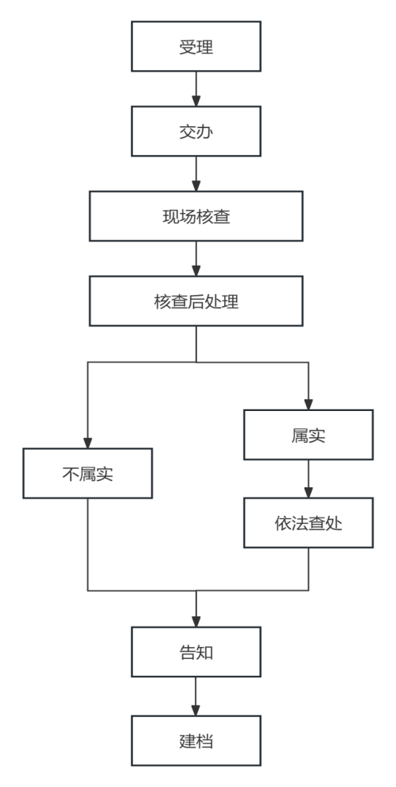
2.2.2.2 工作要求
（1）受理。消防救援机构接到消防产品质量问题的举报投诉，对属于消防救援机构职责范围的，应当及时受理、登记。 受理人员在新版消防监督管理系统“监督检查”模块中生成“举报投诉核查”项目，并送领导分工。
（2）交办。消防救援机构受理举报投诉后，应当指派消防监督人员开展核查处理。
（3）现场核查。对举报投诉使用不合格消防产品的违法行为，应当在接到举报投诉之日起3个工作日内进行核查。核查时应当填写《消防产品监督检查记录》并录入新版消防监督管理系统，并在“检查类型”栏中选择“对举报投诉的核查”。若现场检查发现消防产品不符合市场准入、不合格或属国家明令淘汰的，还应录入《消防产品现场检查判定不合格通知书》。核查应当针对举报投诉的内容进行，对核查时发现举报投诉之外的消防违法行为和火灾隐患时，按照有关规定另行处理。
现场核查流程按照2.2.1.2条第（4）项的现场检查判定流程执行。
（4）核查后的处理。经核查违法行为属实的，按照有关要求依法查处；经核查违法行为不属实或不属于消防救援机构职责范围的，应当告知举报人向有关部门举报投诉，依法不予处理。核查人员应当将核查处理情况填入《消防产品监督检查记录》“备注”栏。
（5）告知。核查、处理情况应当及时告知举报投诉人，告知情况或无法告知的原因，应当在《消防产品监督检查记录》“备注”栏中注明。
2.2.3 公众聚集场所投入使用、营业前消防安全检查
2.2.3.1 工作流程
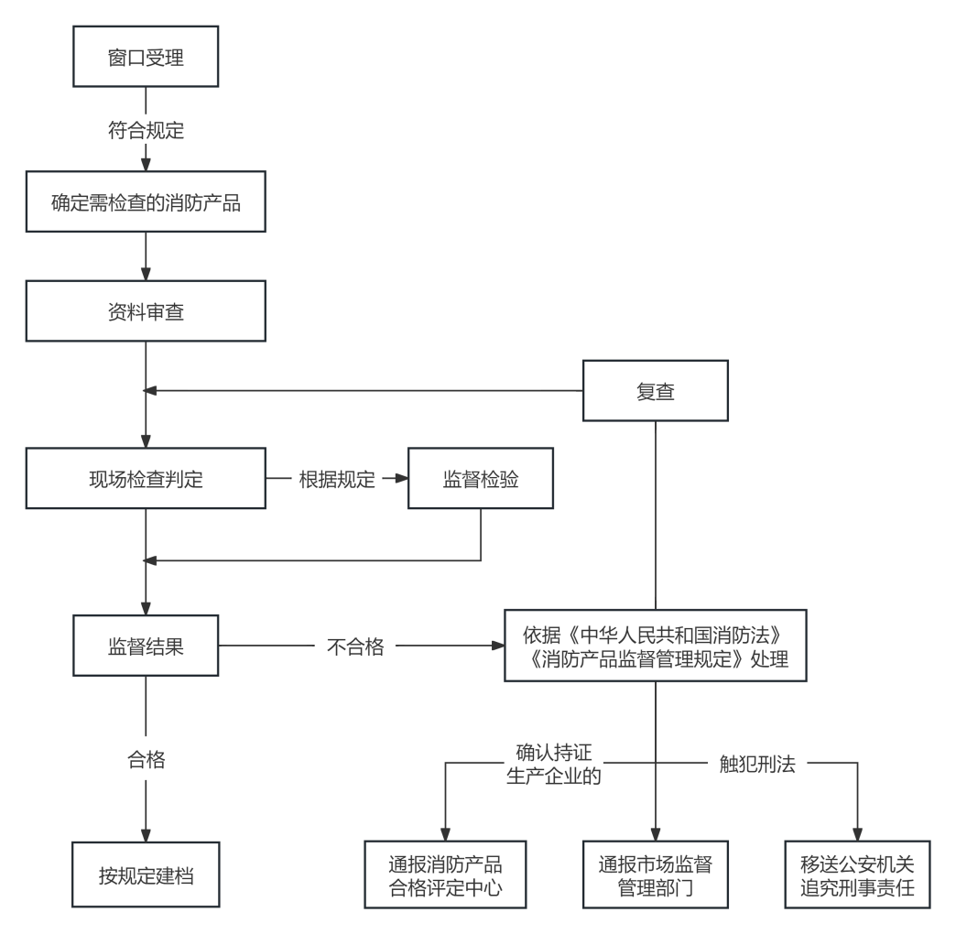
2.2.3.2 工作要求
（1） 窗口受理。消防救援机构受理窗口对申请人提交的公众聚集场所投入使用、营业前消防安全检查申请材料进行初步审查，并作出是否同意受理的决定。
（2） 确定需检查的消防产品。消防救援机构对公众聚集场所使用的消防产品，应结合近年来全省消防产品专项监督抽查不合格批次较多的产品种类、市场监督管理部门通报的抽检不合格生生产厂家的同类产品等情况，充分考虑辖区消防产品质量日常监督检查和监督抽查的实际情况，合理确定消防产品抽查种类及批次；也可由总队根据辖区内的消防产品质量状况提出参考性意见，支（大）队通过新版消防监督管理系统设置相关抽查参数后确定需要检查的消防产品类别及批次，或依据参考性意见直接进行现场检查判定。
（3）开展消防产品质量监督检查。消防救援机构在开展现场检查期间，应对需检查的消防产品质量合格证明文件进行形式审查，登录中国消防产品信息网(www.cccf.com.cn)或国家市场监督管理总局全国认证认可信息公众服务平台（http：//cx.cnca.cn），核对有关市场准入证明文件，以及型式检验(型式试验)报告等材料。对实际使用的消防产品，应结合现场检查的实际情况，对其相应部位使用的消防产品质量进行监督检查。
监督检查应按照现场检查判定、监督检验的程序执行。
（4）违法行为处理。经现场检查判定和监督检验发现使用不符合市场准入、质量不合格以及国家明令淘汰消防产品的违法行为，消防救援机构应依照规定依法查处。
（5）检查结果运用。对申请投入使用、营业前消防安全检查的公众聚集场所，发现消防产品不符合消防技术标准要求的，消防救援机构应如实记录，并抄告市场监督管理部门、住房和城乡建设管理部门。

2.3 消防产品质量专项监督抽查
2.3.1 消防产品质量专项监督抽查由省级以上消防救援机构制定监督抽查计划，由县级以上消防救援机构具体实施。
2.3.2 工作流程
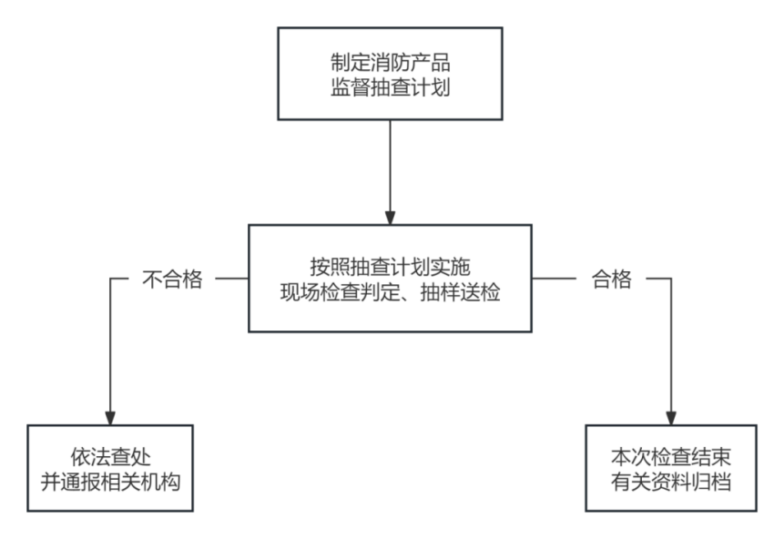
2.3.3 工作要求
2.3.3.1 制定监督抽查计划
消防产品质量专项监督抽查由国家消防救援局在全国范围内组织的消防产品质量行业监督抽查，以及省级消防救援机构组织的消防产品质量地方监督抽查。
(1)行业监督抽查。国家消防救援局根据全国消防安全和消防产品质量总体状况制定监督抽查计划，由省级消防救援机构编制实施方案具体实施。
(2)地方监督抽查。省级消防救援机构根据本省消防安全和消防产品质量总体状况制定监督抽查计划，地市级消防救援机构编制实施方案具体实施。
各地每年至少组织一次地方监督抽查。
(3)监督抽查计划主要包括：抽查任务来源及下达方式，工作任务和要求，工作步骤和时限等。
2.3.3.2 实施抽查
收到上级下达的消防产品质量专项监督抽查任务后，各地消防救援机构应立即对涉及的建设工程、社会单位等有关情况，以及拟抽查消防产品的型号规格、使用数量、到场产品情况、标称生产企业等情况进行统计摸底，确定具体抽查行程，并按要求组织培训。按照抽查计划和实施方案开展现场检查判定、抽样送检工作。
2.3.3.3 抽查结果运用
对抽查发现的不合格消防产品，依照违法行为处理程序，依法查处并及时通报有关行政管理部门和产品认证机构。
消防产品质量专项监督抽查工作结束后，组织方应当汇总分析消防产品质量监督抽查结果，及时向社会发布消防产品质量监督检查情况、重大消防产品质量违法行为的行政处罚情况等信息。

3 监督检验工作流程及要求
3.1 消防救援机构依据《消防产品监督管理规定》对消防产品实施抽样送检，送法定消防产品质量检验机构进行监督检验，主要适用于以下两种情形：
(1)对《消防产品现场检查判定规则》第六章未包含的消防产品以及不适宜进行现场检查判定的消防产品；
(2)被检查单位对消防救援机构的消防产品现场检查判定结论以及首次监督检验检验结果有异议的。
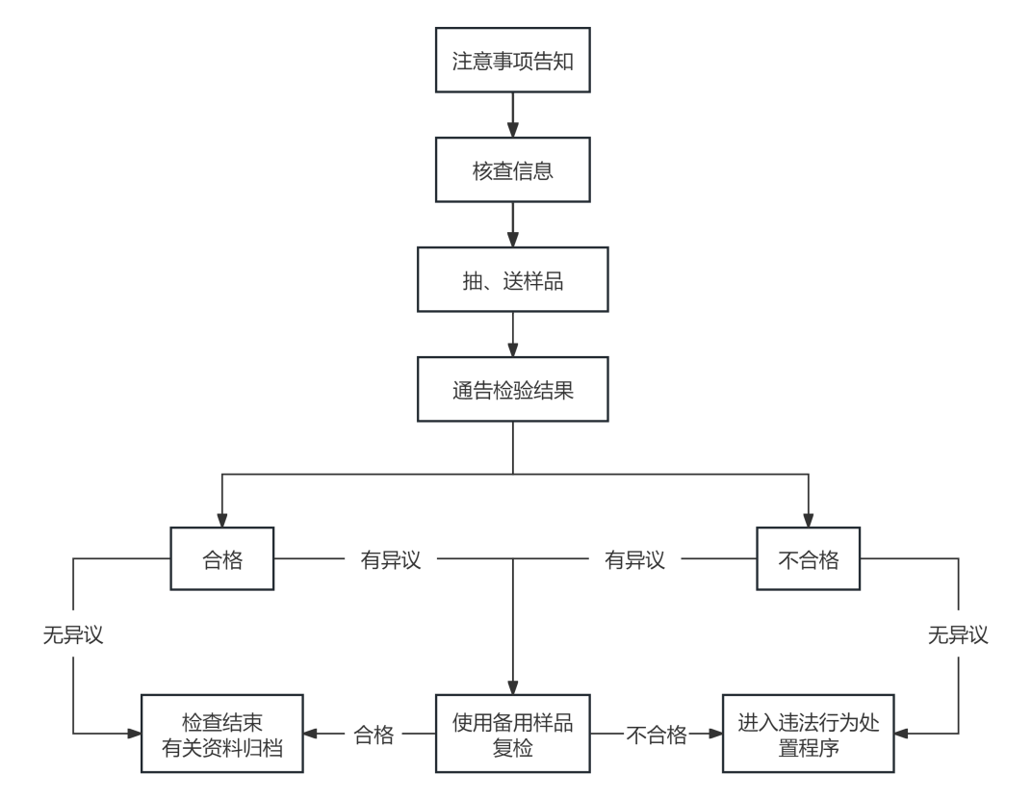
3.2 工作流程
3.3 工作要求
消防产品质量监督检验抽样送检工作应当按以下程序和要求实施：
3.3.1 告知。开展消防产品质量监督检验抽样送检工作时，抽封样品人员不得少于2人，佩戴执法记录仪，出示执法证件，向被检查单位告知本次监督抽查检验的法律依据、检验标准、检验项目、判定准则、抽样数量、异议处理、检验费用等事项。
3.3.2 核查消防产品相关信息。消防救援机构按照消防产品市场准入检查规定，核查市场准入相关信息以及抽样基数、供货合同、身份信息标志等相关信息。
3.3.3 抽样封样。抽样单位应当结合检验项目数，合理确定样品和备用样品数量，随机抽取样品。在样品和备用样品的本体或包装上粘贴消防产品质量监督抽查检验抽样封条。在封样和样品送检过程中，抽样单位应采取必要措施防止封条损坏或更换。封条由抽样单位自行制作，封条应加盖抽样单位公章、并有抽样人签名和抽样日期。抽样、封样过程应拍摄照片或视频。
3.3.4 填写记录。现场填写规定式样的《消防产品质量监督抽查抽样单》。被检查单位对《消防产品现场检查判定不合格通知书》提出异议的，应当填写《消防产品质量监督抽查抽样单》，并附有相应的检验依据、检验项目和判定规则，在“备注”中的“4.其他”项中注明。检验项目应当涵盖现场检查判定不合格的项目。
3.3.5 样品保存。已抽取、封存的样品由消防救援机构保管，有困难的可封存在抽样现场，但应采取可靠措施防止样品丢失、损坏、更换。
3.3.6 送样。抽样、封样后，消防救援机构应在5个工作日内将样品通过押运、邮寄、托运等方式，送符合法定条件的产品质量检验机构进行监督检验。
消防救援机构对样品去向应严格保密，严禁向被检查单位和产品生产、销售企业透露检验机构信息。
检验抽取的样品由被检查人无偿供给，其数量不得超过检验的合理需要。检验费用应列入各级消防救援机构经费支出，严禁向被检查单位或产品生产、销售企业摊派。
3.3.7 系统录入。抽封样结束后，消防救援机构应及时在新版消防监督管理系统中录入《消防产品质量监督抽查抽样单》，并将纸质《消防产品质量监督抽查抽样单》扫描件、封样现场照片或视频、检验方案等资料作为附件上传系统。如承检机构使用新版消防监督管理系统的，还应当将上述信息发送至检验机构。
3.3.8 检验结果处理。消防救援机构自收到消防产品质量检验机构检验结果之日起3个工作日内，应当制作《消防产品质量检验结果通知书》，并送达被检查单位。根据检验结果不同按下列方式处理：
（1）检验结果为合格。被检查单位自收到检验结果之日起5个工作日内对检验结果无异议，未提出书面复检申请的，本次消防产品质量监督检查结束，相关文件、记录及证据按规定存档。
（2）检验结果为不合格。被检查单位自收到检验结果之日起5个工作日内对检验结果未提出书面复检申请的，责令违法单位限期改正。逾期未改的，依据《中华人民共和国消防法》第六十五条和《消防产品监督管理规定》第三十六条的规定依法处罚。
被检查单位自收到检验结果之日起5个工作日内对检验结果有异议，提出书面复检申请的，消防救援机构收到书面复检申请时应当当场出具《消防产品复检受理凭证》，并在5个工作日内将备用样品送检。
消防救援机构自收到消防产品质量检验机构复检结果之日起3个工作日内，应当制作《消防产品质量复检结果通知书》，并送达被检查单位。
复检结果为合格的，本次消防产品质量监督检查结束，相关文件、记录及证据按规定存档；复检结果为不合格的，责令违法单位限期改正。逾期未改的，依据《中华人民共和国消防法》第六十五条和《消防产品监督管理规定》第三十六条的规定依法处罚。
复检申请以一次为限。复检合格的，费用列入监督抽查经费；不合格的，费用由申请人承担。

4 违法行为处理
4.1 消防救援机构使用领域消防产品质量违法行为，依据《中华人民共和国消防法》和《消防产品监督管理规定》的规定依法进行处理。
4.2 违法行为处理工作流程

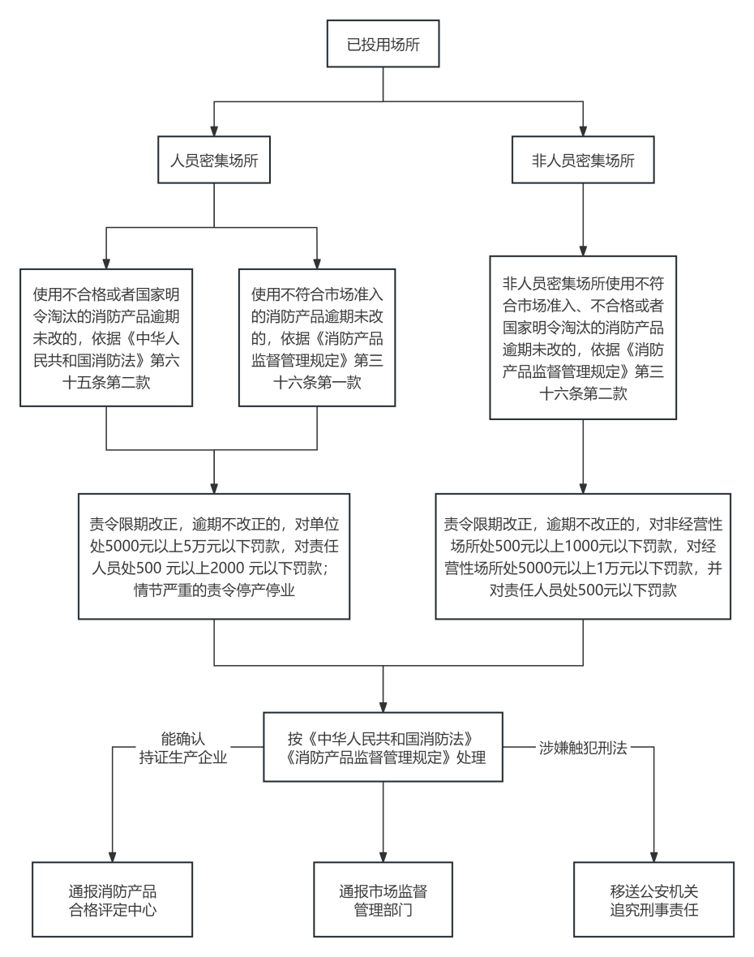
4.3 违法行为处理工作要求
行政处罚参照办理行政处罚案件程序执行。
4.4 违法行为信息公布
依据《消防产品监督管理规定》第三十一条规定，重大消防产品质量违法行为的行政处罚情况等信息，应通过媒体向社会公布。
4.5 通报市场监督管理部门、认证鉴定机构
4.5.1 通报市场监督管理部门
对检查发现的使用领域消防产品质量违法行为，在依法查处的同时，应当填写《关于通报涉嫌违法生产/销售消防产品案件的函》，及时通报同级市场监督管理部门，并附《消防产品现场检查判定不合格通知书》或监督检验报告等材料。
4.5.2 通报认证鉴定机构
对能够确认不合格消防产品生产企业且涉嫌持证造假的，应当填写《关于通报涉嫌生产不合格消防产品的函》，及时通报相应的消防产品认证机构或者技术鉴定机构。对无证企业无须通报认证鉴定机构。
《关于通报涉嫌生产不合格消防产品的函》所附相关材料应包含以下内容：
(1)《消防产品现场检查判定不合格通知书》或监督检验报告；
(2)消防产品身份证标签或者生产企业书面确认证明；
(3)消防产品监督检查记录（消防监督检查记录）;
(4)消防产品购销合同、发票等其他材料。
4.6 刑事案件移送
4.6.1 适用情形
4.6.1.1 生产者、销售者在消防产品中掺杂、掺假，以假充真，以次充好或者以不合格产品冒充合格产品，存在下列情形涉嫌违反《中华人民共和国刑法》第一百四十条规定的，移送公安机关追究刑事责任：
(1)产品销售金额5万元以上；
(2)产品尚未销售，货值金额15万元以上；
(3)产品销售金额不满5万元，但将已销售金额乘以3倍后，与尚未销售的伪劣产品货值金额合计15万元以上。
4.6.1.2 生产者、销售者涉嫌侵犯知识产权(注册商标)的，移送公安机关追究刑事责任。
4.6.2 消防救援机构在工作中发现并经查证的使用假冒伪劣消防产品等涉嫌犯罪的案件，应及时移送同级公安机关，依据《行政执法机关移送涉嫌犯罪案件的规定》，做到材料移送齐全。其中，材料主要有：
（一）涉嫌犯罪案件移送书；
（二）涉嫌犯罪案件情况的调查报告；
（三）涉案物品清单；
（四）有关检验报告或者鉴定结论；
（五）其他有关涉嫌犯罪的材料。
4.6.3 消防救援机构应当及时跟踪掌握公安机关对所移送案件的审查情况，以及在规定期限内公安机关依法决定立案或不予立案等行政决定的理由。
接到公安机关不予立案的通知书后，认为依法应当由公安机关决定立案的，可以自接到不予立案通知书之日起３个工作日内，提请作出不予立案决定的公安机关复议，也可以建议人民检察院依法进行立案监督。
对公安机关仍不予立案的复议决定仍有异议的，应当自收到复议决定通知书之日起３个工作日内建议人民检察院依法进行立案监督。
4.6. 4 消防救援机构对公安机关决定不予立案的案件，应当依法作出处理；其中，依照有关法律、法规或者规章的规定应当给予行政处罚的，应当依法实施行政处罚。
4.6.5 注意事项
根据最高人民法院、最高人民检察院《关于办理生产、销售伪劣商品刑事案件具体应用法律若干问题的解释》(法释10号)第一条规定，生产者、销售者在消防产品中存在掺杂、掺假，以假充真，以次充好或者以不合格产品冒充合格产品行为难以确定的，应当委托法律、行政法规规定的产品质量检验机构进行鉴定。

5 系统应用
5.1 消防监督检查人员对使用领域的消防产品质量进行监督检查，应当按照“网上录入、网上流转、网上审批”的要求，在新版消防监督管理系统中完成执法流程，形成规定式样的法律文书。
5.2 消防产品质量日常消防监督检查
5.2.1 录入检查记录。检查人员检查结束后，在新版消防监督管理系统中录入消防监督检查记录后，点击“产品监督受理”，随后选择生成消防产品消防监督检查记录，录入相关信息即可。
5.2.2 发现不合格情况。若现场检查发现消防产品不符合市场准入或不合格或属国家明令淘汰的，还应录入《消防产品现场检查判定不合格通知书》。对需要实施监督检验的，按照前述第三章“监督检验工作流程及要求”的相关要求执行。
5.2.3 责令限期改正。以下三种情形应在新版消防监督管理系统中录入《责令限期改正通知书》：
（1）现场检查时，被检查单位对《消防产品现场检查判定不合格通知书》无异议的；
（2）监督检验结果为不合格，被检查单位不提出或逾期提出书面复检申请的；
（3）复检结果仍不合格的。经办人完成消防产品监督检查工作后，需要依法责令限期改正的，应当按照规定时限及时填写《责令限期改正通知书》，并按规定流程审批。
5.2.4 复查。收到当事人复查申请或者责令限期改正期限届满之日起3个工作日内，应复查并在系统中录入相应记录。
5.2.5 通报和归档。发现的使用领域涉嫌生产/销售消防产品的违法行为的，按照前述第四章中“通报市场监督管理部门、认证鉴定机构”的相关要求执行。检查结束后，应上传相应抄送函的纸质扫描件至新版消防监督管理系统，操作完成后点击“结束任务”，选择相应的案卷类别后点击“结案并归档”。
5.3 消防产品质量专项监督抽查
5.3.1 在新版消防监督管理系统中接受上级下达的消防产品专项监督抽查任务后，属于本级管辖的单位，由领导分工后进入检查程序；属于下级管辖的单位，应及时将抽查任务按管辖权限予以分配。
5.3.2 检查人员检查结束后，在新版消防监督管理系统录入《消防产品监督检查记录》；若现场检查发现消防产品不符合市场准入、不合格或属国家明令淘汰的，还应录入《消防产品现场检查判定不合格通知书》。
5.3.3 抽样检验、责令限期改正、复查、行政处罚、通报和结案归档等程序的处理和文书录入，按照第三章“监督检验工作流程及要求”至第四章中“通报市场监督管理部门、认证鉴定机构”的相关要求执行。

6 责任追究
6.1 消防救援机构及其工作人员不得利用职务为机关、团体、企业、事业等单位和个人指定或者变相制定消防产品的品牌和销售单位，不得参与或者干预建设工程消防产品的招投标活动，不得接受被检查单位、个人的财物或者其他不正当利益。
6.2 消防救援机构实施消防产品监督检查时，有下列情形之一的，由上级消防救援机构责令改正，对直接负责的主管人员和其他直接责任人员依法给予行政处分：
(1)没有法律、法规、规章依据的；
(2)擅自改变、扩大监督检查对象、条件、方式的；
(3)违反法定程序实施监督检查、监督检验或行政处罚的。
6.3 消防救援机构工作人员在消防产品监督中滥用职权、玩忽职守、徇私舞弊的，依法给予处分；构成犯罪的，依法追究刑事责任。

